Attitudes de l’enseignant-chercheur envers le libre accès à l’IST : Cas de l’université de la Manouba

Attitudes of the teacher-researcher toward open access to IST: Case of the University of Manouba

**Olfa CHATER**

Institut Supérieur de Documentation, Université de la Manouba  
Email : [chaterolfa@gmail.com](mailto:chaterolfa@gmail.com)

**Mohamed BEN ROMDHANE**

Institut Supérieur de Documentation, Université de la Manouba  
Email : [mbromdhane@yahoo.fr](mailto:mbromdhane@yahoo.fr)

Résumé

Cette étude montre, à travers une enquête de terrain, les attitudes de l’enseignant chercheur de l’UMA envers le libre accès à l’IST. Les résultats de cette enquête montrent que malgré la connaissance du mouvement en général et des revues en libre accès en particulier, les concepts clés restent méconnus pour une grande partie de la population interrogée. Nous constatons aussi que malgré le fait qu’ils ne publient pas en libre accès, la plupart des enquêtés sont prédisposés à le faire dans l’avenir.

**Mots-clés**. Libre accès, IST, enseignant-chercheur, Tunisie, Université de la Manouba.

Abstract

This study shows, through a field survey, the attitudes of the teacher/researcher of Manouba University towards open access repositories of Scientific and Technical Information.

The results of this survey show that despite a good knowledge of the open acces movement and its journals the core concepts remain unknown for the population surveyed. We also find that even if the authors do not publish in open access journals, most of the respondents are predisposed to do it in the future.

**Keywords.** Open access, STI, teacher/researcher, Tunisia, Manouba University.

# Introduction

Si le mouvement du libre accès à l’Information Scientifique et Technique (IST) atteint une certaine maturité dans plusieurs régions du globe au point de devenir une affaire des décideurs dans plusieurs pays[1], il reste très limité dans le monde arabe et demeure à ses débuts.

Enseignants-chercheurs, éditeurs scientifiques, documentalistes/ bibliothécaires, bailleurs de fonds, institutions d’enseignement et de recherche et informaticiens sont les principaux acteurs du libre accès à l’IST dans ses deux volets à savoir la voie verte et la voie dorée. Si le chercheur (auteur/lecteur) occidental, en tant que premier bénéficiaire de ce nouveau paysage de l’IST basé sur le libre accès, a été l’initiateur de ce mouvement, citons Paul Ginsparg, chercheur en sciences physiques et initiateur du premier dépôt d’archives ouvertes arXiv et Stevan Harnad, chercheur en sciences cognitives et pionnier de ce mouvement, il reste en marge de ce mouvement dans le monde arabe. Plusieurs études (Gdoura 2008 et 2009, Boukacem et al. 2008, Ben Romdhane et Ouerfelli 2012) montrent que le chercheur arabe est méconnaissant de ce mouvement et ne bénéficie pas des potentialités et des avantages offerts par les revues en libre accès et les archives ouvertes.

Dans le milieu universitaire, le libre accès joue un rôle déterminant et offre des avantages indéniables aux établissements d’enseignement en général et aux chercheurs en particulier en leur permettant d’augmenter la visibilité, l’usage et l’impact de leurs travaux de recherche. Très conscients de ces enjeux, plusieurs pays en développement notamment de l’Amérique Latine et du continent africain se sont intégrés massivement dans ce mouvement.

Plusieurs études, faites dans des milieux très différents, montrent qu’il existe un grand écart entre les intentions et les pratiques réelles des chercheurs envers le libre accès surtout en absence de politiques claires d’institutions voire de pays dans ce domaine (Swan, 2006 ; Gdoura, 2008 ; Boukacem et al., 2008). Les chercheurs se déclarent prêts à s’investir dans le libre accès et à publier et/ou à déposer en libre accès, mais dans la pratique ils s’impliquent très peu dans ce mouvement.

Des études plus récentes faites par Creaser et al (2010) dans le cadre d’une enquête sur une population de plus de 3000 chercheurs réalisée en 2009 dans plusieurs pays européens montre une bonne compréhension et appréciation des termes du libre accès et du mouvement en général malgré la différence enregistré entre les différentes disciplines. La majorité des répondants déclarent que les principaux avantages de dépôt des publications dans les archives ouvertes sont la grande visibilité de ces publications et l’augmentation du taux de citation.

Dans les pays arabes et en absence de stratégies et de politiques claires envers le libre accès, les universités restent malheureusement à l’écart de ce mouvement et le nombre des entrepôts d’archives ouvertes et des revues scientifiques en libre accès est limité à quelques initiatives très modestes[2].

Dans le cadre de cette communication nous proposons des réflexions et des éléments de réponse aux interrogations suivantes :

* Le chercheur de l’Université de la Manouba[3] (UMA) est-il bien informé du mouvement du libre accès ?
* Quelle est l’attitude du chercheur tunisien à l’Université de la Manouba (UMA) envers ce mouvement dans ses deux voies verte et dorée ?
* L’enseignant-chercheur de l’UMA, est-t-il prêt à s’intégrer dans ce mouvement ?

# Méthodologie

Afin de répondre à ces interrogations, et dans le cadre d’un projet de mise en œuvre d’une archive ouverte institutionnelle de l’UMA, une enquête a été menée de juillet à novembre de l’année dernière (2013) auprès de 103 enseignants-chercheurs de l’université par le groupe de recherche « Libre accès à l’information scientifique et technique » de l’Unité de recherche « Bibliothèques numériques et patrimoine » de l’Institut Supérieur de Documentation de Tunis.

Le questionnaire en ligne a été testé dans un premier temps sur une dizaine d’enseignants chercheurs de l’ISD principalement mais aussi d’autres établissements de l’UMA avant d’être généralisé sur les enseignants des autres institutions de l’université. Cette pré-enquête nous a permis de réviser certaines questions, de supprimer d’autres et de reformuler quelques autres questions qui n’étaient pas bien comprises par nos questionnés. Ce qui nous a permis de finaliser le questionnaire[4] qui comportait 23 questions qui sont reparties sur quatre rubriques : identification, usage de l’information scientifique et technique, pratiques de production et usages des documents scientifiques et enfin connaissance et publication en libre accès.

Il est à signaler qu’aucun questionnaire n’a été rempli sur support papier et que toutes les personnes répondant l’ont rempli en ligne. Pour la diffusion, nous avons utilisé les mailing listes des enseignants et des chercheurs des différents établissements de l’université, les adresses émail personnelles, les listes de diffusion du Centre de Calcul El Khawaresmi (CCK) le fournisseur des services Internet pour les différents établissements de l’enseignement supérieur et enfin les réseaux sociaux et principalement le réseau Facebook le plus utilisé en Tunisie. Cette nouvelle façon de diffusion du questionnaire ne nous laisse pas quantifier la population touchée et déterminer le pourcentage des répondants.

Notre enquête a touché 103 enseignants-chercheurs répartis presque à égalité entre hommes et femmes (55 femmes soit 53% et 48 hommes soit 47%).

Dans le cadre de la présente communication, nous nous sommes appuyés sur l’analyse des résultats de cette enquête et principalement de la dernière rubrique, mentionnée ci-dessus, afin d’examiner les attitudes des enseignants-chercheurs de l’université envers le mouvement du libre accès en général et leurs prédisposition à utiliser les ressources et à soumettre leurs publications en libre accès.

# Connaissance de l’enseignant-chercheur de l’UMA du mouvement du libre accès et de ses principes et usage des ressources en libre accès

L’enquête a démontré que la majorité (64%) des chercheurs de l’UMA qui ont répondu au questionnaire et qui appartiennent à plus de 15 disciplines, connaissent le mouvement du libre accès. Néanmoins, nous avons remarqué une variation dans les proportions selon les disciplines comme le montre la figure ci- dessous (figure 1).

Il s’agit du même constat fait dans un article de Wahid Gdoura (2009) qui précise que « Concernant le degré de connaissance des concepts relatifs à Open Access, plus de la moitié des chercheurs ont déclaré être informés des concepts relatifs à l’accès ouvert : 170 informés soit 55.73 %. Tunisie (63.6%) Maroc (33.6 %) Sultan Oman (54.15%) Emirats (62.9%) ».

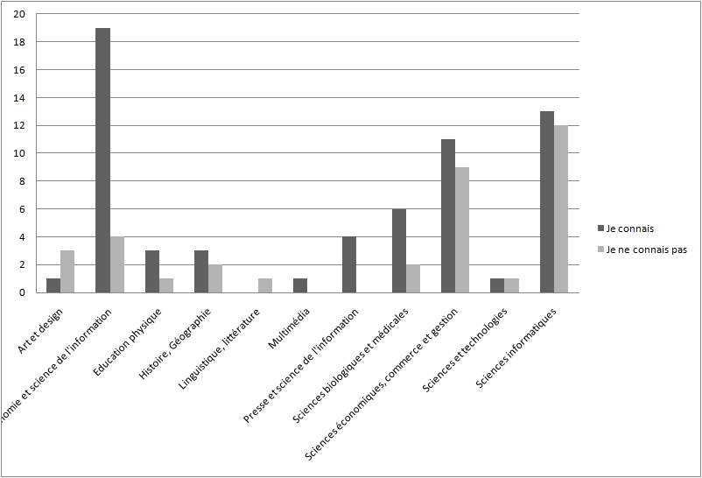Selon la figure1 les enseignants-chercheurs en sciences de l’information et de la communication sont au courant des évolutions dans le domaine du libre accès à l’IST. Ils s’avèrent les plus conscients des avantages de l’usage des ressources en libre accès puisqu’ils forment principalement des spécialistes en gestion de l’information et des bibliothécaires. Ces derniers seraient les premiers bénéficiaires d’intégrer le mouvement du libre accès puisqu’ils sont toujours confrontés à des difficultés financières due à l’augmentation continue des frais d’accès à l’IST (Chater, Ben Romdhane, 2013).

**Figure 1** : degré de connaissance du libre accès par discipline

Nous constatons aussi que la population interrogée parmi les enseignants chercheurs en sciences de l’information et de la communication (83% connaissent et 17% ne connaissent pas) ainsi qu’en sciences biologiques et médicales (75% connaissent et 25% ne connaissent pas) ont des avis cohérents alors que ceux appartenant aux sciences informatiques (52% connaissent et 48% ne connaissent pas) et sciences économiques, commerce et gestion (55% connaissent et 45% ne connaissent pas) ont des avis partagés.

Nous constatons à travers l’enquête que la voie dorée du libre accès est mieux connue chez les enseignants-chercheurs de l’UMA (80%) que la voie verte (53%)(Figure 2).

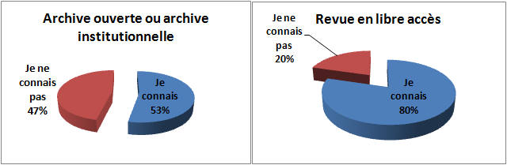

**Figure 2** : Connaissance des archives ouvertes et des revues en libre accès par les enseignants-chercheurs

Dans le même sens, l’archive ouverte Arxiv[5], qui est une archive de prépublications électroniques d'articles scientifiques dans les domaines de la physique, l'astrophysique, des mathématiques, de l'informatique, des sciences non linéaires et de la biologie quantitative, est méconnue par la plupart des enseignants-chercheurs de l’UMA comme le montre la figure3.

Pourtant cette archive comme le décrit Laurent Sacco dans son article paru à Futura-Sciences (Sacco, 2011) est le plus important dans le domaine des sciences exactes « L’archive contient maintenant pas loin de 700.000 articles qu’environ 75.000 autres rejoignent chaque année et ce flux n’est pas près de faiblir. Arxiv c’est aussi 1.000.000 d’articles téléchargés chaque semaine en moyenne par environ 400.000 utilisateurs sur la planète, dont tous ne sont pas des chercheurs professionnels.»

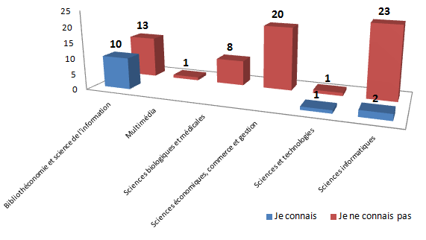

**Figure 3** : connaissance de l’entrepôt ArXiv par les enseignants-chercheurs des différentes disciplines de l’UMA

Plus surprenant encore, les chercheurs de la discipline sciences informatiques, censés utiliser l’entrepôt ArXiv, puisque ce dernier couvre cette discipline, ne le connaissent pas puisque seulement 2 personnes représentant 8% déclarent le connaître (Figure 3). Ce constat est affirmé par une étude plus ancienne sur le libre accès effectuée sur des chercheurs en Tunisie et en Algérie et concernant trois disciplines à savoir la physique, l’informatique et la santé (Boukacem et al, 2008). Les auteurs, de cette étude, avancent que les informaticiens ignorent le mouvement du libre accès et le dépôt le plus célèbre ArXiv : « Très imprégnés d’une culture « open source », les informaticiens sont paradoxalement les plus ignorants du mouvement du libre accès. Cette ignorance comprends également celle de la base ArXiv sur laquelle ils ont déclarés n’être jamais allées, ni pour consulter et encore moins pour déposer un article ».

Les résultats de notre enquête montrent aussi que parmi les 64% des enseignants-chercheurs qui connaissent le mouvement du libre accès, 60.6% confirment qu’ils utilisent les archives ouvertes comme source d’information sur le web et que 47.5% parmi ces derniers n’ont jamais publié dans des archives ouvertes ou revue en libre accès. Ce qui signifie que cette tranche de la population comprend plutôt des utilisateurs « consommateurs » que des producteurs des ressources en libre accès. Ce constat a été déduit par Boukacem et al. (2008) qui ont déclarés que le chercheur maghrébin, surtout dans le domaine de la physique, a un profil nommé «  consommateur » par les auteurs puisque malgré une bonne connaissance du mouvement et un usage régulier d’ArXiv, ils ne sont pas participatifs et ne déposent pas leurs publications dans cet entrepôt (Boukacem et al. 2008).

Cependant, l’enquête a révélé que plusieurs aspects et fondements du mouvement du libre accès, sont encore méconnus auprès des enseignants chercheurs. En effet, même si l’enquête révèle que la majorité de la population interrogée connait le mouvement du libre accès, nous avons essayé à travers quelques questions posées de vérifier si les enseignants-chercheurs maitrisent les aspects fondamentaux de ce mouvement.

Seulement 64% des répondants soit ils ne connaissent pas les initiatives en faveur du libre accès soit ils ont juste entendu parler, 85% ne connaissent pas le protocole OAI-PMH et 80% confirment qu’ils ne connaissent pas les licences Creative Commons (voir figure 4).

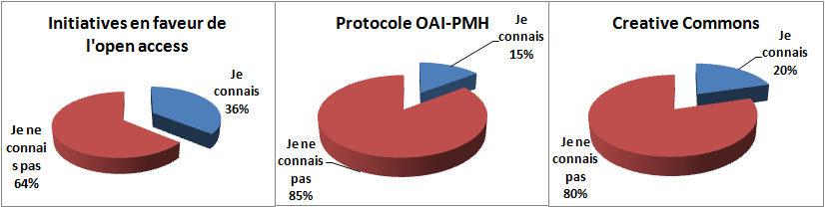

**Figure 4** : Connaissance des termes clés du libre accès

Ce qui prouve que les enseignants-chercheurs n’ont pas une connaissance approfondie à propos des protocoles d’échange et de partage des ressources en libre accès ni les licences des droit d’auteurs qui définissent leurs différents usages. Ceci se confirme par le pourcentage des répondants qui affirment que le risque de plagiat est un inconvénient majeur du libre accès (63%) ou par ceux qui pensent que le partage de leurs publications en libre accès leur fait perdre leurs droits d’auteur (50%) (Voir figure 10).

# Publication et dépôt en libre accès par l’enseignant chercheur de l’UMA

La plupart des enseignants chercheurs de notre population ne produit pas en libre accès puisque 60.2% d’entre eux n’ont jamais publié dans une revue en libre accès ou déposé leurs publications dans des archives ouvertes comme le montre la figure 5.

**Figure 5** : enseignants chercheurs ayant publiés dans des revues en libre accès ou déposés dans des AO

Ceux qui ont publié en libre accès (39,8%), déposent principalement des articles dans des revues avec comité de lecture 48,9% et des communications dans des actes de colloques 28,9%. A l’opposé aucun répondant ne dépose de livre, deux seulement déposent des chapitres de livres, 4 déposent des articles dans des revues sans comité de lecture et 3 déposent des rapports de recherche (Tableau 1).

**Tableau 1** : Type des documents publiés ou déposés en libre accès

|  |  |  |
| --- | --- | --- |
| **Type de publication** | **Nbre** | **%** |
| Article dans une revue avec comité de lecture | 22 | 48,9% |
| Article dans une revue sans comité de lecture | 4 | 8,9% |
| Communication dans des actes de colloques | 13 | 28,9% |
| Livre | 0 | 0% |
| Chapitre de livre | 2 | 4,4% |
| Rapport de recherche | 3 | 6,7% |
| Autre | 1 | 2,2% |
| **Total général** | **45** | **100,0%** |

Ces résultats confirment ceux trouvés par Gdoura (2009) dans le cadre d’une série d’enquêtes réalisées sur des populations d’enseignants chercheurs de plus d’un pays arabe à savoir la Tunisie, Oman, Maroc et Emirats Arabes Unis. C’est ainsi que la majorité de sa population n’a pas publié dans des revues en libre accès et seulement le 1/5 s’intéressent à l’auto-archivage soit des pré-publications ou des post-publications (Gdoura, 2009).

Dans le même sens, et dans un cadre anglo-saxon, Alma Swan (2006), a trouvé des résultats semblables dans des enquêtes auprès des chercheurs[6]. C’est ainsi que ¼ des chercheurs enquêtés ont publié leurs articles sur leurs sites personnels ou les sites institutionnels, 20% seulement ont déposé leurs publications dans des AO et ¼ seulement ont présenté au moins un article à une revue en libre accès. Elle explique cette situation par le manque de sensibilisation de ces chercheurs aux avantages du libre accès.

Il est à signaler que malgré le non implication massive de l’enseignant chercheur de l’UMA dans le mouvement du libre accès et principalement dans les pratiques de publication en libre accès, il reste au dessus des moyennes nationales et arabes. Comme son homologue arabe, il est prédisposé à pratiquer le libre accès puisque 71,8% des répondants se déclarent prêts à publier en libre accès ou à déposer dans des AO.

L’absence de la pratique du libre accès chez notre population est due principalement à la méconnaissance du mouvement en général, de ses droits ou des démarches techniques de dépôt dans des archives ouvertes. Ceci est confirmé par notre enquête puisque environ 73% des répondants qui ne connaissent pas ou qui ont entendu parler du mouvement ne pratiquent pas le libre accès.

Dans le même sens, 63,46% des répondants qui estiment qu’ils perdent leurs droits quand-ils publient en libre accès ne pratiquent pas le libre accès. D’un autre côté, 66% des répondants qui estiment que parmi les inconvénients du libre accès est la complication des procédures et la lenteur de dépôt, ne pratiquent pas le libre accès.

Les résultats de l’enquête montrent aussi que les hommes pratiquent le libre accès plus que les femmes (figure 6). En effet le pourcentage des hommes répondant oui à la question de publication et de dépôt en libre accès est beaucoup plus intéressant que celui des femmes. Ceci pourrait être expliqué par la nature même de l’Internet et des technologies en général comme construction masculine (Mkadmi et al., 2010). Du moment que la culture du libre accès est basée sur le partage de l’information scientifique, elle reste une orientation d’hommes comme l’ont montré Mkadmi et al. « Les femmes sont légèrement moins portées que les hommes pour l’échange et le partage de documents. Aussi, elles participent moins que les hommes à des communautés scientifiques virtuelles » (Mkadmi & al., 2010).

De même, nos résultats montrent que le grade et l’âge des enseignants-chercheurs ont un bon impact sur la pratique du libre accès (figure 7 et 8). Les assistants, au début de carrière, âgés généralement de moins de 30 ans ne publient pas en libre accès et ne déposent pas leurs travaux dans des AO. Ils argumentent ce comportement par des craintes de plagiat, par la perte de leurs droits d’auteurs et par le « risque d'absence d'évaluation par les pairs donc pas de qualité » selon le témoignage de l’un d’entre eux.

|  |  |
| --- | --- |
| **Figure 6**: Répartition des enseignants-chercheurs publiant en libre accès selon le genre | **Figure 7** : Répartition des enseignants-chercheurs publiant en libre accès selon le grade |
| A l’opposé on constate que les autres grades (maître assistants, maîtres de conférences et professeurs) ayant un âge de plus de 30 ans sont départagés quant à la publication ou le dépôt en libre accès (Figure 7 et 8).  **Figure 8** : Répartition des enseignats-chercheurs publiant en libre accès selon l’âge  Un léger refus chez les plus de 50 ans (figure 8) dû principalement au comportement des personnes de cette tranche d’âge en général qui sont moins familiers avec les TIC que les nouvelles générations. | |

Pour ce qui est discipline scientifique, nous constatons un décalage clair entre les quatre disciplines les plus représentatifs des enseignants-chercheurs de notre population (Figure 9). En effet presque la moitié des chercheurs des deux disciplines bibliothéconomie et science de l’information et sciences biologiques et médicales pratiquent déjà le libre accès puisque ils ont déjà déposé leurs publications dans des archives ouvertes ou publié dans une revue en libre accès. Pour la première discipline, ces résultats reflètent l’implication d’un bon nombre d’enseignants-chercheurs dans ce modèle et même s’ils ne publient pas dans des revues en libre accès, ils déposent dans des archives ouvertes disciplinaires. Pour les chercheurs de la deuxième discipline à savoir les sciences biologiques et médicales, ils sont plus impliqués dans la publication dans des revues en libre accès vue que le modèle auteur-payeur est bien ancré dans cette discipline. Quand à leurs homologues en sciences informatiques, ils pratiquent moins le libre accès puisque 40% seulement déclarent avoir déposé ou publié en libre accès. A l’opposé les enseignants-chercheurs en sciences économiques, commerce et gestion restent réticents à ces pratiques. Seulement le quart des enquêtés de cette discipline ont déjà pratiqué le libre accès.

**Figure 9** : Répartition des enseignants chercheurs publiant en libre accès par discipline

# Prédisposition de l’enseignant-chercheur de l’UMA à intégrer le mouvement

Cette partie de l’article étudie la prise de conscience des enseignants-chercheurs quant aux avantages que représente la publication de leurs résultats de recherches dans des archives ouvertes ou des revues en libre accès ainsi que les facteurs qui les motivent ou les découragent à le faire.

D’après les résultats de l’enquête, seulement 40% des répondants affirment avoir publié au moins une fois dans une archive ouverte ou dans une revue en libre accès (Voir figure 5). Pourtant une grande majorité de la population interrogée soit 92%, déclarent qu’ils sont prêts à partager leurs publications en libre accès.

Cette contradiction entre la volonté manifestée des enseignant-chercheurs à partager leurs travaux universitaires en libre accès et leur réticence dans la pratique à publier, peut être expliquée par plusieurs raisons, dont notamment le risque de plagiat, la mauvaise qualité des publications en libre accès, les problèmes des refus des éditeurs et de perte de droits d’auteurs et enfin la complication des procédures de dépôt (figure 10).

En effet, une forte proportion (64 ,1 %) de la population interrogée pense que le risque de plagiat est un inconvénient de la publication en libre accès ce qui a été confirmé par Gdoura « …ils manifestent leur inquiétude de voir leurs articles plagiés ou refusés à la publication par une revue imprimée. » (Gdoura, 2009).

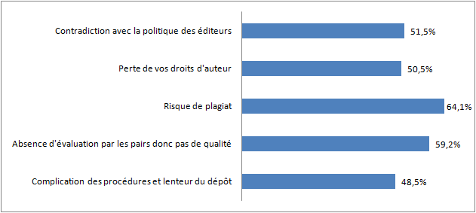

**Figure 10** : Les inconvénients du libre accès selon la population interrogée

De même, et à des proportions importantes, la population interrogée pense qu’il n’y a pas une évaluation par les pairs donc pas de qualité (59,2%), que ceci est en contradiction avec la politique des éditeurs, qu’elle risque de perdre ses droits d’auteur (50,5%) et elle trouve que les procédures de dépôt sont compliquées et lentes (48,5%) ce qui confirme leur ignorance du mouvement du libre accès à l’IST. Pourtant, pour la question des droits, selon Swan (2006), plus de 90% des revues scientifiques autorisent l’auto-archivage de leurs articles dans la plupart des cas en post-print. Le même auteur confirme, à partir de l’analyse des fichiers logs des dépôts dans des archives ouvertes, que le dépôt d’un article dans une archive ouverte prends seulement environ 10 minutes et que la plupart des déposants déclarent que le dépôt est facile ou très facile et que seulement 9% expriment un degré de difficulté dans les procédures de dépôt. Il est tout de même à signaler que les enseignants-chercheurs des sciences sociales et humaines, étaient les plus susceptibles à partager leurs résultats de recherche dans des archives ou revues en libre accès.

Il s’agit de l’opposé de ce qui a été constaté dans une étude sur le libre accès mené auprès des 3.000 chercheurs de la communauté européenne de différentes discipline (Creaser, 2010) et qui a montré que seul un petit nombre des répondants (moins de 5%) ont une opinion défavorable sur le libres accès à l’IST à cause de la faible qualité des articles due à l’absence de l’évaluation par des pairs de la version finale d'un article.

Sur un autre volet, la figure 11 ci-dessous montre que les répondants sont convaincus des avantages qu’offre le libre accès, puisque la plupart des taux obtenus se rapprochent du total. Deux avantages seulement n’ont pas eu l’unanimité des répondants (56,3 % chacune) : Protection contre le plagiat et conservation des droits d'auteur. Ce qui confirme les réticences manifestés par les répondants dans leurs déclarations dans la partie des inconvénients du mouvement du libre accès quant au risque de plagiat.

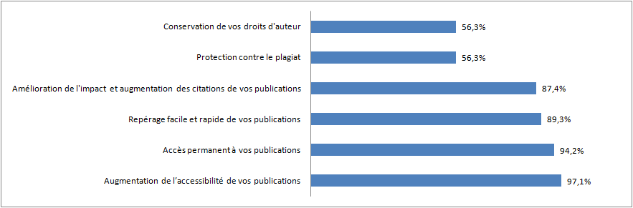

**Figure 11** : les avantages du libre accès selon la population interrogée

D’une manière plus générale, l’enquête a démontré que les enseignant-chercheurs corroborent leur prédisposition à publier en libre accès mais expriment leurs inquiétude de perdre leur droits d’auteurs par méconnaissance des garanties qu’offre les licences Creative Commons. De ce fait, nous pouvons dire que l’aptitude de notre population à publier en libre accès est incertaine. Il sera donc intéressant d’approfondir notre recherche par une étude comportementale sur les enseignants-chercheurs vis-à-vis des archives ouvertes et revues en libre accès.

# Conclusion et perspectives

Cette étude de terrain a révélé que, même s’il y avait une bonne compréhension et une appréciation de la philosophie du libre accès par les enseignants-chercheurs de l’UMA, il y avait des dissimilitudes pertinentes entre les chercheurs de différentes disciplines dans leur degré de compréhension du libre accès et leurs motivations à intégrer ce mouvement en publiant leurs travaux de recherche en libre accès.

Cette recherche constitue la première partie d'une étude approfondie qui permettra de suivre l'évolution des comportements et des attitudes des enseignants-chercheurs à l'égard des archives ouvertes ou des revues en libre accès.

Des études disciplinaires complémentaires à l’échelle de l’université et même à l’échelle nationale s’imposent pour vérifier certains résultats de cette étude. De même une étude qualitative, par le biais d’entretiens auprès de quelques enseignants-chercheurs sera nécessaire pour confirmer certaines attitudes un peu étranges trouvées par cette enquête.

Les résultats de cette étude, nous encouragent à poursuivre notre projet de recherche-action que nous menons à l’UMA et qui consiste à sensibiliser les enseignants-chercheurs de notre université au mouvement du libre accès à l’IST, de les aider à mieux comprendre ses concepts clés et à mieux connaître son implication sur la visibilité de leurs travaux de recherche. Ce projet ambitieux se veut aussi un cadre d’incitation des responsables de l’université pour la mise en place d’une politique institutionnelle voire un mandat envers le libre accès et à mettre les piliers d’implémentation d’un entrepôt d’archive ouverte institutionnelle de l’UMA.

Pour conclure, nous disons qu’il existe un grand écart entre les intentions et les comportements des enseignants chercheurs de l’UMA envers le libre accès dans la mesure où ils produisent peu en libre accès alors qu’ils ont l’intention de le faire puisqu’ils déclarent qu’ils seront prêt à partager leurs publications dans une archive ouverte institutionnelle de l’université.

# Bibliographie

**Ben Romdhane Mohamed, Ouerfelli Tarek (2012).** L’offre des archives ouvertes dans le monde arabe : recensement et évaluation. Dans : Métiers de l’information, des bibliothèques et des archives à l’ère de la différenciation numérique : Actes du 15ème Colloque International sur le Document Numérique (CIDE15), Tunisie 2012. En ligne : <http://archivesic.ccsd.cnrs.fr/sic_00829058> (consulté le 25/03/2014).

**Boukacem-Zeghmouri C., ABDI A. & Ben Romdhane M. (2010)**. Chapitre 17 : Usages des ressources électroniques dans deux pays du Maghreb. In L’information scientifique et technique dans l’univers numérique : mesures et usages, Sous la dir. De Chérifa Boukacem-Zeghmouri. Paris, ADBS, 2010. ISBN 978-2-84365-123-6. Pp.281-300.

**Boukacem-Zeghmouri C., Ben Romdhane M. & ABDI A. (2008).** Le libre accès à l'information scientifique dans les pays en voie de développement : étude comparative de ses potentialités et réalités en Algérie et en Tunisie*.* Dans Actes du colloque international des sciences de l'information et de la communication - *Interagir et transmettre, informer et communiquer : quelles valeurs, quelle valorisation?*, Tunisie (2008). En ligne <http://archivesic.ccsd.cnrs.fr/sic_00276953> (consulté le 15/03/2014)

**Chanier, Thierry (2005).** Archives ouvertes et publication scientifique : Comment mettre en place l'accès libre aux résultats de la recherche?. Paris : L'Harmattan, 2004, 186 p. ISBN : 2-7475-7695-7

**Chater Olfa, Ben Romdhane Mohamed (2013).** Nouveaux rôles du bibliothécaire dans le libre accès à l’IST. Open Access Week, Tunisie. Octobre 2013. En ligne : http://fr.slideshare.net/mbromdhane/nouveaux-rles-du-bibliothcaire-dans-le-libre-accs-list#(consulté le 14/08/2014)

**Chater Olfa, Houissa Souheil (2013).** La fourniture des revues scientifiques arabes sur Internet entre l’édition électronique et l’accès ouvert. Dixième congrès scientifique du département de bibliothéconomie, de la documentation et des technologies de l’Information de l’Université du Caire. Caire, 15-16 Mai 2013 (Communication en langue arabe)

**Creaser Claire, Fry Jenny, Greenwood Helen , Oppenheim Charles , Probets Steve , Spezi Valérie & White Sonya (2010)**. Authors’ Awarenessand Attitudes Toward Open Access Repositories, New Review of Academic Librarianship, 16:S1, 145-161. En ligne http://dx.doi.org/10.1080/13614533.2010.518851 (consulté le 09/04/2014)

**Gdoura Wahid (2009).** Le libre accès dans les universités arabes : opinions et pratiques des chercheurs et des éditeurs. Congrès IFLA, 23-27 Août 2009, Milan, Italie. En ligne : URL <http://conference.ifla.org/past-wlic/2009/142-gdoura-fr.pdf> (consulté le 15/03/2014).

**Gdoura Wahid (2008).** Usages des archives ouvertes et des revues en libre accès : attitudes des chercheurs tunisiens. In « *Revue arabe des archives, documentation et d’information* », n° 23-24, 2008, pp 103-135.

**Gdoura Wahid (2006).** La communication scientifique et l’accès ouvert à l’iunformation scientifique. Tunis, ALECSO, 2006. ISBN : 978 9973 15 203 9 (Livre en langue arabe)

**Mkadmi Abderrazak, Ben Romdhane Mohamed et Hachicha Sami (2010).** Lecture numérique : impact du genre et de la discipline scientifique sur l’usage du web 2 .0. Colloque France-Maghreb « les médias et les mémoires de demain », Toulon 9 et 10 décembre 2010. En ligne <http://archivesic.ccsd.cnrs.fr/docs/00/64/05/74/PDF/ArticleToulonMkadmi_BenRomdhane_HachichaVF.pdf> (Consulté le 08/07/2014)

**Rosemary Russell & Michael Day (2010)** Institutional Repository Interaction With Research Users: A Review of Current Practice. In “*New Review of Academic Librarianship*”, 16:S1, 116-13.

|  |  |
| --- | --- |
| **Sacco Laurent (2011)**. arXiv, l'archive scientifique mondialement célèbre, a 20 ans ! In : Futura-Sciences, Aout 2011. En ligne**:** <http://www.futura-sciences.com/magazines/matiere/infos/actu/d/physique-arxiv-archive-scientifique-mondialement-celebre-20-ans-32920/#comments>(consulté le 14/08/2014)  **Swan, Alma (2006).**The culture of Open Access: researchers’ views and responses. In, Jacobs, Neil (ed.) *Open Access: Key Strategic, Technical and Economic Aspects.* , Chandos. En ligne <http://eprints.soton.ac.uk/262428/1/asj7.pdf> (consulté le 05/04/2014) |  |

1. Plusieurs pays adoptent le libre accès aux résultats de la recherche dans des lois et exigent que les recherches financées par des fonds publics soient accessibles en Open Access.
2. Le nombre des entrepôts d’archives ouvertes dans les pays arabes recensé dans les répertoires internationales est de vingt dont douze seulement sont accessibles (Ben Romdhane et Ouerfelli, 2012) alors que le nombre des revues en libre accès a évolué de 65 revues (Gdoura 2009) à 411 revues provenant de 15 pays arabe (Chater et Houissa, 2013)
3. L’Université de la Manouba est l’une des 13 universités tunisiennes réparties sur tout le territoire et l’une des 6 universités du grand Tunis. Elle compte 14 établissements dans diverses disciplines scientifiques avec 23 297 étudiants et 1728 enseignants-chercheurs (statistiques de 2012-2013, source : site de l’UMA [www.uma.rnu.tn](http://www.uma.rnu.tn))
4. Le questionnaire final est en ligne à l’adresse : <https://docs.google.com/forms/d/1GUVRj92vyGEUBXAG9CjhGL36p5m40VN3el9f4h-YEf0/viewform>
5. http://arxiv.org/
6. Il est à noter que ces enquêtes datent de 2005 et 2006 et que la situation a beaucoup changé dans ces pays depuis cette date surtout avec le développement des politiques Open Access claires par la pluparts des institutions de recherche occidentales et l’adoption des mandats Open Access qui ont le mérite de changer ces chiffres vers la hausse.